

|  |
| --- |
| **Laporan Praktikum**  **Algoritma dan Struktur Data** |
|  |

**Disusun oleh:**

**Irfan Triadi Saputra**

**( 20090017 )**

**Kelas :**

**1B / DIV Teknik Informatika**

**Dosen :**

**Dwi Intan Af’idah, S.T., M.Kom**

**PROGRAM STUDI TEKNIK INFORMATIKA**

**POLITEKNIK HARAPAN BERSAMA**

**TAHUN AJARAN 2020/2021**

1. Tugas 1: Notasi Algoritma

Buatlah flowchart untuk kasus di bawah ini:

1. Menghitung luas lingkaran, bila diketahui jari-jari(r)=14
2. Menghitung luas lingkaran, dengan jari-jari(r) diinputkan oleh user dari keyboard.
3. Terdapat 2 penilaian indeks prestasi akademik (IPK). Mahasiswa dikatakan berprestasi “Cumlaude” jika IPK lebih besar atau sama dengan 3.50. Mahasiswa dikatakan berprestasi “cukup baik” jika IPK kurang dari 3.50.
4. Program untuk menampilkan:

Saya suka programming

Saya suka programming

Saya suka programming

Saya suka programming

Saya suka programming

(Menggunakan notasi algoritma perulangan)

1. Studi Kasus: Resi pengiriman paket

Untuk mengirim paket melalui PT. Express dikenakan biaya sebagai berikut:

1. Biaya administrasi Rp 5.000.
2. Biaya per kg adalah Rp 10.000.
3. Bila barang pecah belah harus ditambahkan biaya asuransi sebesar Rp 15.000.

Buatlah flowchart untuk mencetak Resi pengiriman yang harus diberikan kepada customer PT Express.

Jawaban

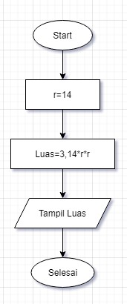

Penjelasan :

Di mulai dari Start kemudian menyatakan jari jari r=14,

kemudian akan di proses melalui rumus luas lingkaran yaitu

**L= 3,14*r*r**

Setalah melakukan proses melalui rumus tersebut maka program akan otomatis menampilkan hasil dari perhitungan tersebut.

1. 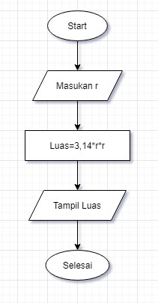

Penjelasan :

Di mulai dari Start kemudian jari jari (r) akan diinput oleh user melalui keyboard

kemudian akan di proses melalui rumus luas lingkaran yaitu

**L= 3,14*r*r**

Setalah melakukan proses melalui rumus tersebut maka program akan otomatis menampilkan hasil dari perhitungan tersebut.

Jawaban

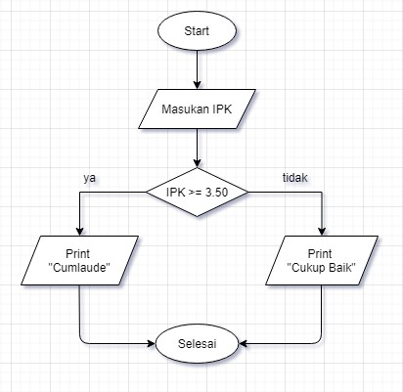

Penjelasan:

Di mulai dari Strat, kemudain User akan menginput indeks prestasi akademik (IPK) melalui keyboard, kemudian program akan memproses.

Jika IPK lebih dari sama dengan 3.50 (IPK>=3.50) maka program akan mendeteksi **“ya”** kemudian akan mencetak/print **“Cumlaude”**,

namun jika IPK berada dibawah 3.50 maka program akan mendeteksi **“tidak”** kemudian akan mencetak/print **“Cukup Baik”**

Selesai.

1. 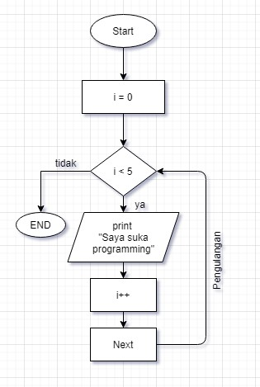

Penjelasan :

Di mulai dari Start, dalam FlowChart ini program akan menampilkan pengulangan kalimat **“Saya suka programming”** sebanyak 5 kali, disini kalimat pernyataan **“Saya suka programming”** dinyatakan sebagai “i”, untuk mencetak sebanyak 5 kali maka dinyatakan I < 5, karena dimulai I dimulai dari 0.

Jika i kurang dari 5 maka program akan menyatakan dan mencetak/print “Saya suka programming”.

Kemudian dalam rumus i++ mengartikan bahwa setiap kali pengulangan i akan ditambah 1, hingga i sudah tidak menyatakan kurang dari 5.

Jika sudah tidak kurang dari 5 maka program dinyatakan selesai/end.

1. 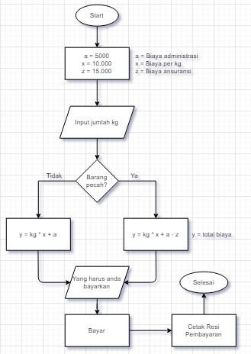

Studi Kasus: Resi pengiriman paket

Untuk mengirim paket melalui PT. Express dikenakan biaya sebagai berikut:

1. Biaya administrasi Rp 5.000.
2. Biaya per kg adalah Rp 10.000.
3. Bila barang pecah belah harus ditambahkan biaya asuransi sebesar Rp 15.000.

Buatlah flowchart untuk mencetak Resi pengiriman yang harus diberikan kepada customer PT Express